Perrault Viviane

Evaluation d’un site web : setgame.com

Evaluation subjective

Présentation du site

Setgame.com est un site ayant pour but de promouvoir et vendre des jeux, ainsi que leurs produits dérivés, créés par l’entreprise Set Enterprise Inc.

C’est un site visant un public de tout âge.

J’ai choisi ce site car j’aime le jeu Set Card Game et m’intéresse donc aux autres jeux créés par cette entreprise. C’est également un site qu’il m’a parut intéressant à évaluer car il contient beaucoup d’éléments à améliorer.

Organisation du site

Une page est constituée d’un header, d’une barre latérale droite, d’une zone centrale dont le contenu est le seul à changer, et d’un footer.

Header  Le header est composé d’une barre de login, d’un logo, d’une barre de recherche, de liens pour valider ses achats.  Footer  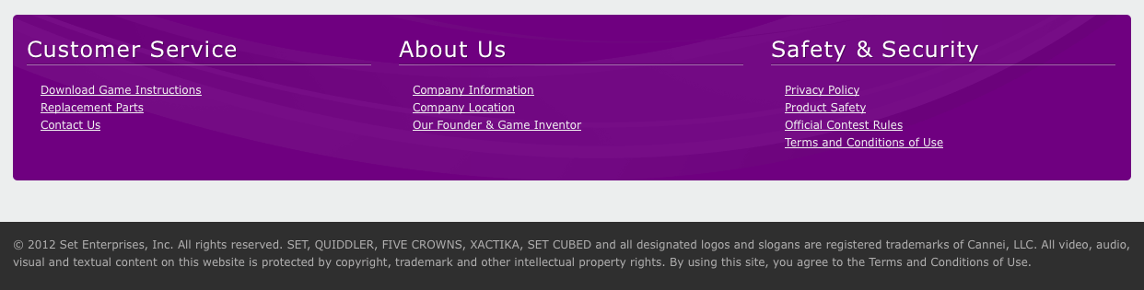 | Barre latérale droite  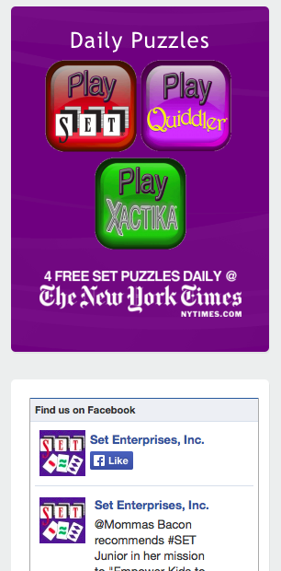

Promotion
Le site permet la promotion de toute la gamme de jeux de l’entreprise.
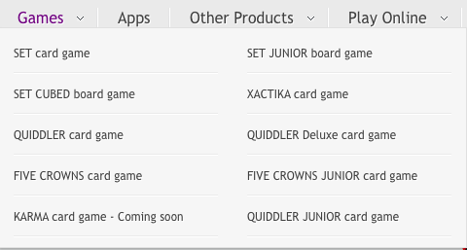

Cette promotion est également assurée par des quiz quotidiens permettant de gagner des lots.
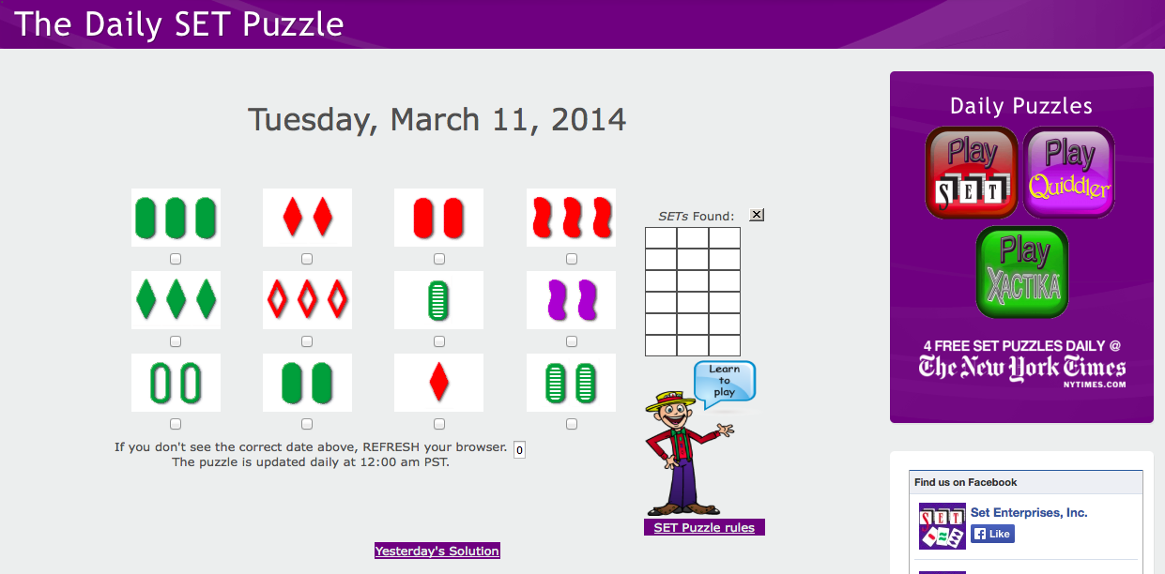

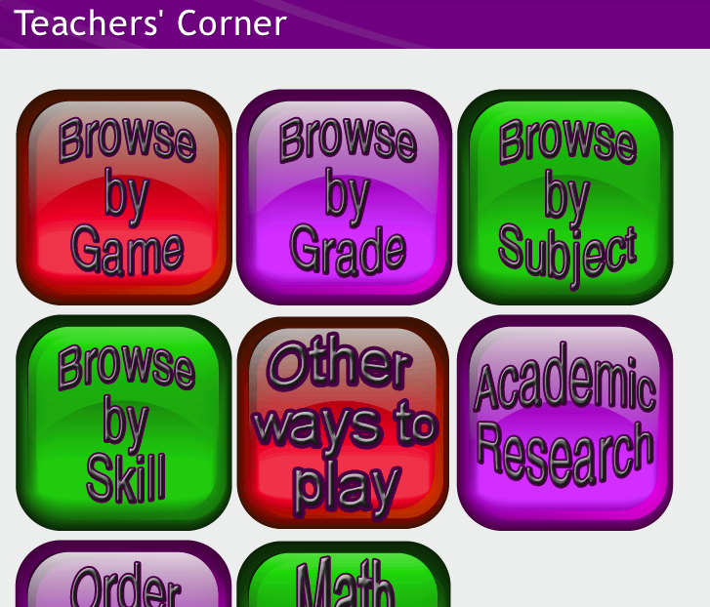
Les enseignants de maternelles et primaires sont guidés dans leur choix pour faire des activités ludiques en classe.

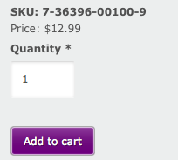

Vente
L’achat est rendu très facile. On a un onglet « Buy Online » mais il y a un bouton « Add to cart » présent à côté de chaque jeu, même dans les onglets de présentation de ces jeux.

Points positifs

Forme
Toutes les pages sont structurées de la même façon, l’information qui change sur chaque page est toujours au centre ce qui permet de se familiariser avec le site.

Ce site web répond entièrement au besoin de l’utilisateur, on trouve très facilement ce qu’on cherche car tout est accessible à partir de la barre de menu principal. Le menu est lui même bien découpé. L’utilisateur n’a pas besoin de réfléchir pour naviguer dans le site.

Contenu
Le contenu est interactif grâce au daily quiz, aux jeux en ligne et aux tutoriels en ligne pour apprendre à jouer.

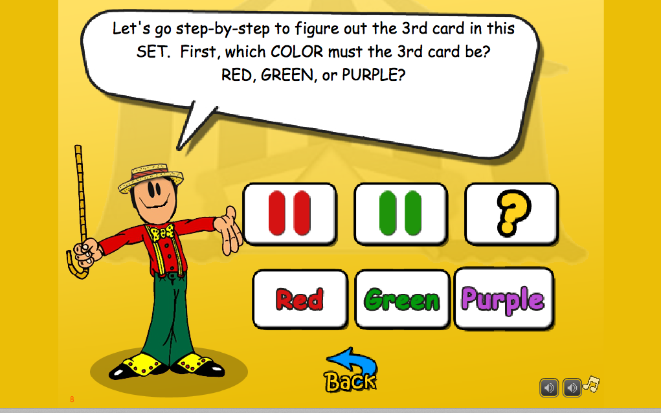

On a également des newsfeed Facebook sur la barre de droite, ce qui est très important pour suivre l’évolution de l’entreprise et les nouveautés et pour l’entreprise de toujours rester connectée à sa clientèle.

Points négatifs

Forme
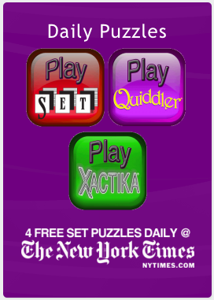
Les couleurs et police utilisées ne sont pas très attrayantes.
Les images ne sont pas de très bonne qualité. Je trouve que le site à l’air d’avoir été fait il y a un certain temps.
Il y a une grande utilisation des icônes de style application iPhone or cela n’a rien à voir avec l’entreprise ou le jeu et il n’y a que deux applications Apple existantes.

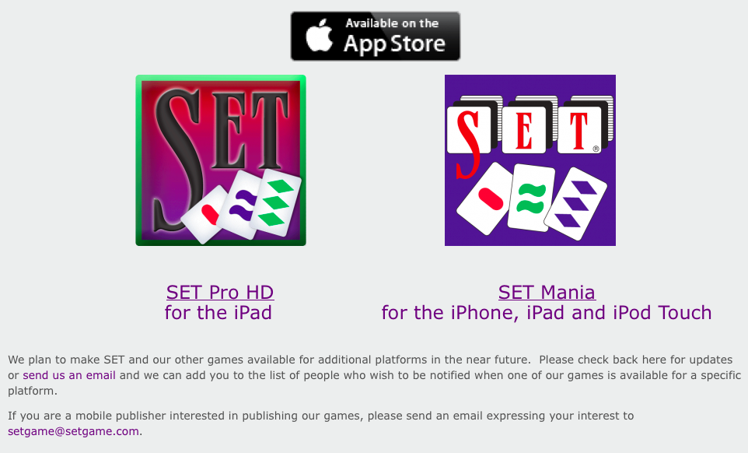
Sur cette page, on a l’impression qu’il n’y a eu aucun effort de disposition, les tailles des images et de la police ne sont pas adaptées.

La police est claire car assez grande, mais on a des polices différentes et plus de 3 tailles de police différentes ce qui rend le contenu désagréable.

Contenu
Le contenu est uniquement en anglais, or ce jeu existe dans le monde entier. Ce site est donc restreint aux Américains ou anglophones.

Les documents multimédias datent un peu et devrait être remplacés par de nouveaux documents plus designs et destinés à tout public et pas seulement aux enfants.
`
Les tutoriels sont adaptés à des enfants mais pas à des adultes, le design n’est pas très travaillé.

Sur les pages de présentation des différents jeux, je ne trouve pas pertinent de mettre les prix reçu pour le jeu au milieu de la page et les caractéristiques du jeu en petit sur le côté.
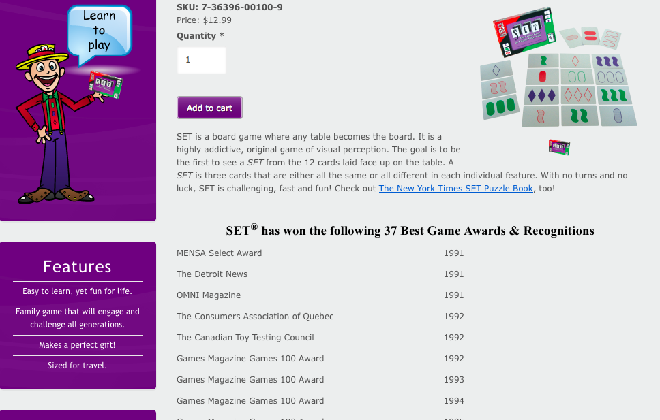

Technique
Le chargement des pages est assez long car au lieu de charger uniquement la partie contenue au centre (la partie qui change), on doit attendre le chargement de toute la page.

Conclusion
Setgame.com est un site web qui a l’air un peu ancien dont les images devraient être redéfinies car de nos jours les sites web ont beaucoup évolués et si la marque veut attirer de nouveaux clients qui ne connaissent pas ses jeux elle doit rendre son site plus attrayant.
C’est un site sur lequel on irait par besoin plus que pour le plaisir de naviguer dans le site. La navigation est facile et le site répond au besoin des utilisateurs mais le design n’est pas confortable.

Evaluation basée sur critères.

Guidage
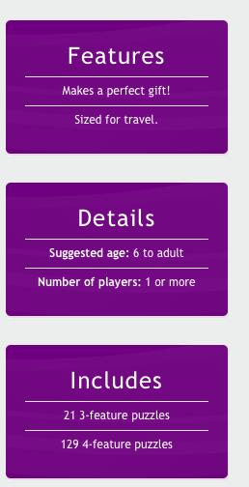
Le site comporte des groupements par la localisation comme pour les pages de présentation des jeux par exemple, ce qui permet de mieux s’y retrouver.
Les caractéristiques et détails du produit sont regroupés sur la barre latérale gauche.

On a des feedbacks immédiats, par exemple lorsqu’on joue à un jeu.

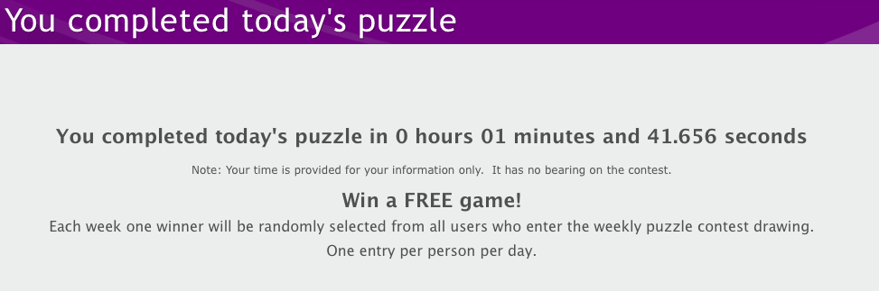

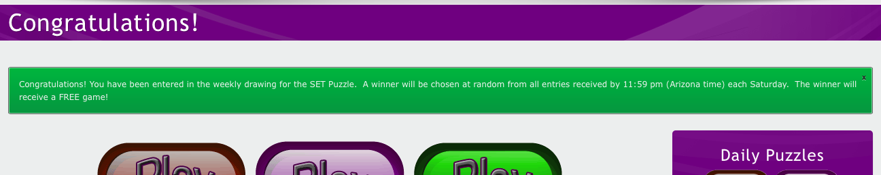

Malgré la qualité pauvre de l’interface, on ne met pas trop de temps à se familiariser avec le site.

Par rapport aux achats, on peut s’y perdre au niveau de la clarté car on peut voir un onglet « Buy now » mais on peut aussi ajouter un article à son panier de n’importe quel onglet.

Tous les boutons et onglets sont de la même couleur, il n’y a pas de regroupement par format, ce qui donne du travail à l’utilisateur pour s’adapter.

Les tutoriels sont situés sur une nouvelle page dans notre navigateur ce qui donne l’air d’être un lien extérieur et pourtant on est toujours sur le même site setgames.com. Cela peut désorienter l’utilisateur.

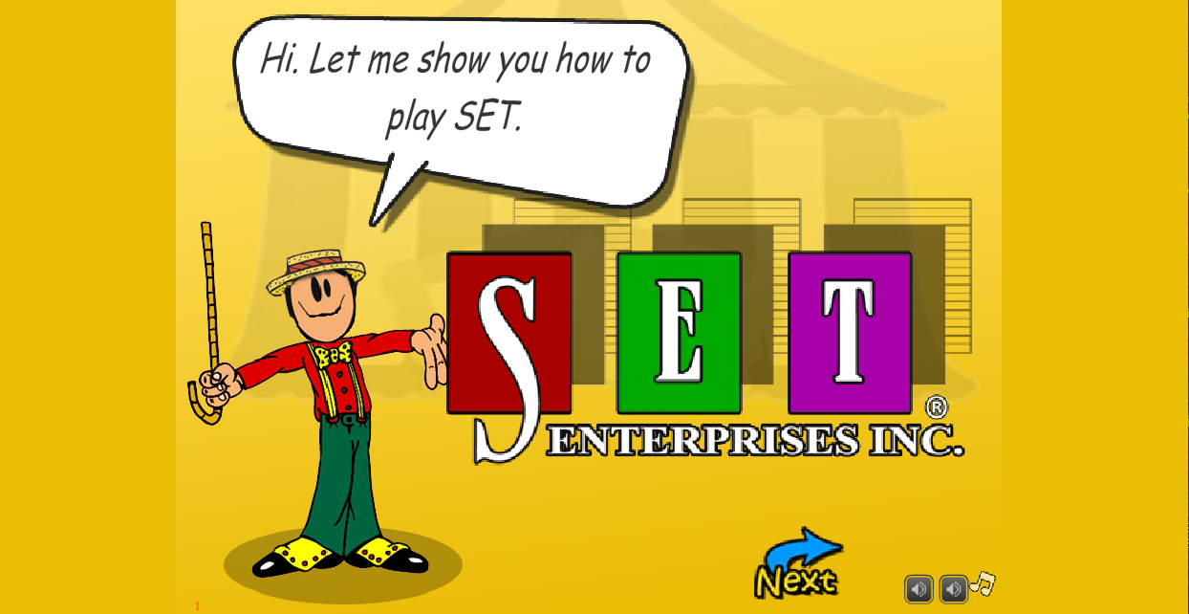

Charge de travail

On a toujours moins de 3 clics à faire avant d’arriver à la page que l’on veut ce qui est une charge de travail correcte pour l’utilisateur.

Le texte est clair et concis, on a un accès direct à l’information.

Contrôle explicite
Les actions ne sont pas toujours explicites, par exemple ce lien vers le site Apple, il n’est mentionné nulle part que l’ont va être redirigé vers un autre site.

Pour accéder aux tutoriels, on a de grandes images qui sont toutes identiques à l’exception du jeu que le bonhomme tient dans la main. On pourrait avec peut être une description ou un titre plus clair du tutoriel vers le quel on se redirige car l’image est très petite et si on ne connaît pas le jeu (ce qui est la raison principale pour laquelle on va voir le tutoriel) on ne peut pas reconnaître ce que le bonhomme tient dans sa main.

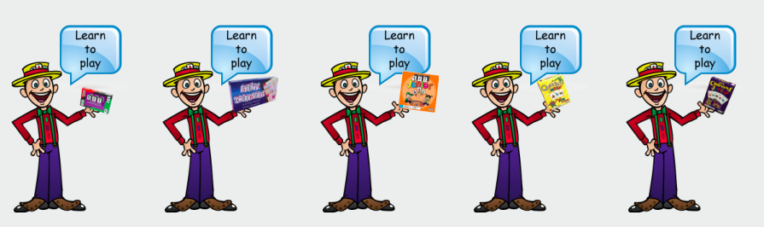

Adaptabilité
L’interface du site et les jeux proposés sont plus adaptés à des enfants qu’à des adultes, alors que le jeu et le site en lui-même (site de vente en ligne) s’adresse également à des adultes.
Sur les tutoriels, on peut choisir de couper le son ou non ce qui peut être un élément d’adaptabilité à l’utilisateur.

On a le choix de retourner en arrière lors de l’apprentissage du jeu.

Gestion des erreurs

Il n’y a pas de gestion d’erreur lorsque l’on entre nos informations pour faire un achat.

Le site vérifie quand même les fraudes lors de la création d’un compte.

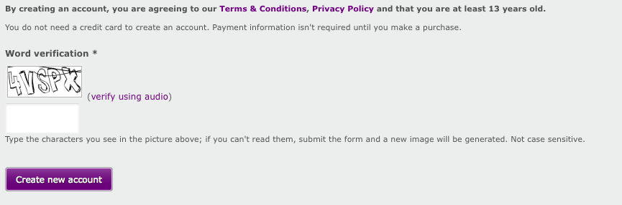

On reçoit un e-mail lors de la création d’un compte ce qui sécurise l’utilisateur.

Homogénéité
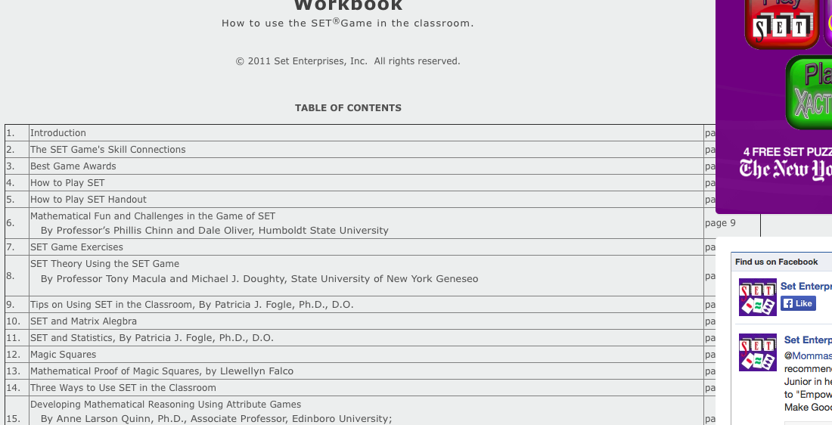
Il pourrait y avoir un effort sur la présentation, cela peut être fatigant pour l’utilisateur d’essayer de comprendre ce qu’il y a sur une page car le texte peut varier entre très petit et très grand

Signifiance des codes et dénominations
On peut voir qu’il y a une charte graphique car nous voyons une police, un format et des couleurs standard pour le site mais il est difficile de comprendre la signification et les choix réalisés pour la charte graphique.
Les dénominations sont parfois explicites (back, register ..), parfois implicites (lien vers le site d’Apple).

Conclusion

Par rapport à ma première démarche d’évaluation, la deuxième est plus complète car elle nous donne un grain de détail plus fin. Au lieu d’avoir une vision fond/forme, on prend en compte d’autres facteurs importants tel que le guidage ou le contrôle explicite, auxquels on ne pense pas forcément. Cela étant, je pense que les deux démarches peuvent être complémentaires car la première permet une vision globale des choses tandis que dans la deuxième, on va rentrer directement dans le détail.

Evaluation Cepiah

L’évaluation Cepiah comporte l’analyse de la technique, l’ergonomie, l’IHM, la structuration et l’environnement du site.

Technique
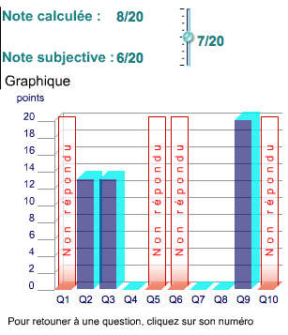
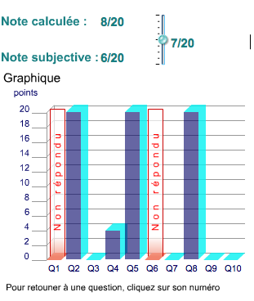
Figure 1 Fonctionnement
Figure 2 Transferts
Note globale :
7/20

Négatif
L’interface graphique manque d’originalité, elle n’est pas agréable, ancienne.
On ne différencie pas vraiment les liens hypertextuels intra-site et extra-site.

La vitesse de réaction du site aux demandes de l’utilisateur n’est pas très rapide.

Les pages ne sont pas optimisées pour le chargement. Seuls les éléments qui varient d’une page à l’autre devraient être rechargés, les images ne chargent pas progressivement.

Positif
Le site est référencé pourtant dans les moteurs de recherche, surement car c’est un jeu connu qui propose des quiz journaliers.

Ergonomie
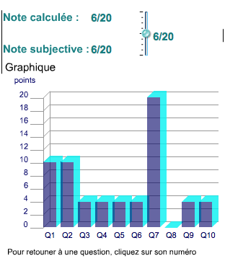
Figure 4 Homogénéité
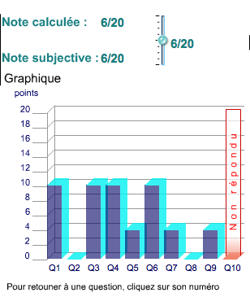
Figure 3 Guidage

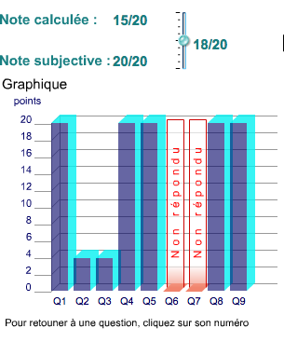
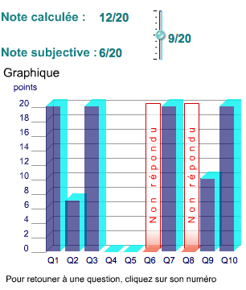
Figure 5 Manipulation
Figure 6 Navigation

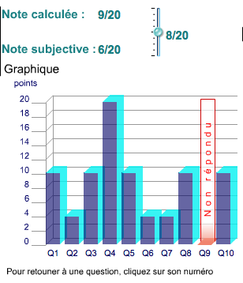  Figure 7 Charge de travail | Note globale :  12/20  Négatif  Parfois on peut avoir du mal à savoir où un lien va nous mener car le libellé n’est pas bien exprimé.  Les zones de commandes ne sont pas bien délimitées.  Les icônes, images et symboles ne sont pas toujours explicites, par exemple les liens vers les tutoriels.  On ne peut pas se référer au code couleur pour être guidé dans le site, les couleurs n’apportent pas d’information supplémentaire.
Les éléments du site ne sont pas très homogènes ce qui peut perturber l’utilisateur.

Il n’y a pas beaucoup d’éléments mis en place pour permettre à l’utilisateur de naviguer plus facilement.

Les tutoriels s’ouvrent dans un second onglet, il serait plus simple de l’avoir sur la même page.

Positif
Le site est assez simple à manipuler, l’utilisateur peut se faire rapidement au site malgré les erreurs ergonomiques.

La navigation est assez classique, ce qui permet à l’utilisateur de trouver ce qu’il cherche.

IHM
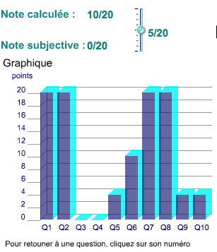
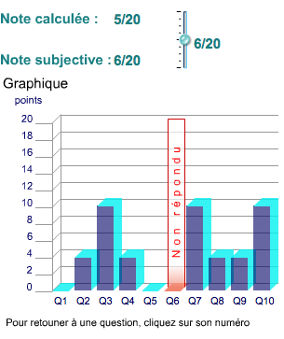
Figure 9 Design graphique
Figure 8 Mémorisation

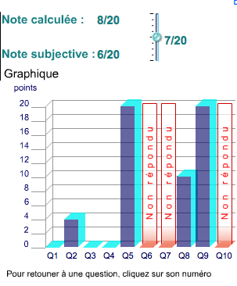

Note globale :
6/20

Négatif

Les points importants ne sont pas mis en évidence. Les tailles des polices ne sont pas toujours logiques.

La quantité d’information à l’écran varie entre beaucoup trop d’information jusqu’à pas assez.

Il n’y a pas de caractéristiques d’interface différentes pour des conditions d’utilisation identiques
Figure 10 Multimédia

Le site n’est pas très homogène dans le sens où il y a plusieurs façons de faire ses achats par exemple.

La taille des boutons diffère d’une page à l’autre.

Il arrive que le texte ne soit pas entièrement affiché/ superposé lors du redimensionnement d’une page.

La qualité des images n’est pas bonne (images pixellisées, pas de taille standard).

Structuration pédagogique

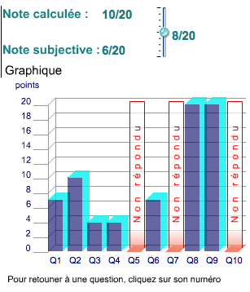
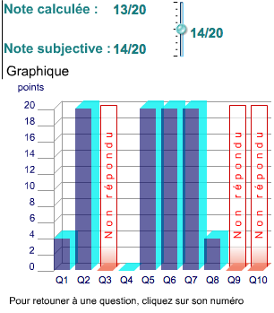
Figure 12 Ambiance
Figure 11 Découpage pédagogique

Note globale :
11/20

Négatif
La structuration des tutoriels est linéaire, dès que l’on répond à une question on passe à la suivante.
Les composantes du récit ne sont intégrées que partiellement, on a la présence d’un personnage dans le tutoriel. Ce personnage est présent dans chaque tutoriel mais pas dans le reste du site.
L’ambiance n’est pas vraiment ce qui permet à l’utilisateur de s’impliquer.
L’intégration des couleurs dans la structure pédagogique n’est pas pertinente.

Positif
La structuration du cours est claire.
Le tutoriel est assez basique et bien expliqué pour comprendre ce que l’on doit faire.
On peut retourner en arrière assez facilement. Un bouton « back » est bien visible.

Environnement pédagogique

Note globale :
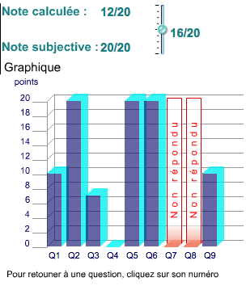
16/20
Figure 13 Activité

Négatif

Les contenus ne peuvent pas être approfondis, ce ne sont que des éléments de tutoriels pour apprendre les règles de base des jeux.
Pour chaque exercice, on n’a pas de niveaux différents proposés.

Positif
On a des exercices de formes différentes, les quiz journaliers ainsi que les tutoriels basiques.

Le site stimule bien l’activité de l’utilisateur puisque étant normalement un site de promotion des jeux et de vente, c’est quand même un grand plus d’avoir des activités ludiques d’apprentissage.

Conclusion

L’évaluation Cepiah est très détaillée car on nous pose des questions précises. Le point positif est que l’on a une meilleure idée de ce qu’est par exemple l’ergonomie d’un site. Le point négatif de l’évaluation Cepiah est l’ambiguïté parfois dans les questions et le fait que les questions sont visent des sites à but éducatif et qu’il est difficile parfois de mettre en relation avec le site que l’on a choisi.

On peut voir parfois des décalages entre la note subjective et la note calculée. Cette différence est due au fait que parfois on peut ne pas avoir bien pris en compte tous les aspects d’un critère et d’autres fois l’échelle n’est pas assez grande pour préciser la note.

Par rapport à mes évaluations précédentes, je garde la même impression générale sur le site web au niveau technique et ergonomique, j’ai pu cependant préciser ma pensée avec des éléments plus concrets grâce à la dernière évaluation.

